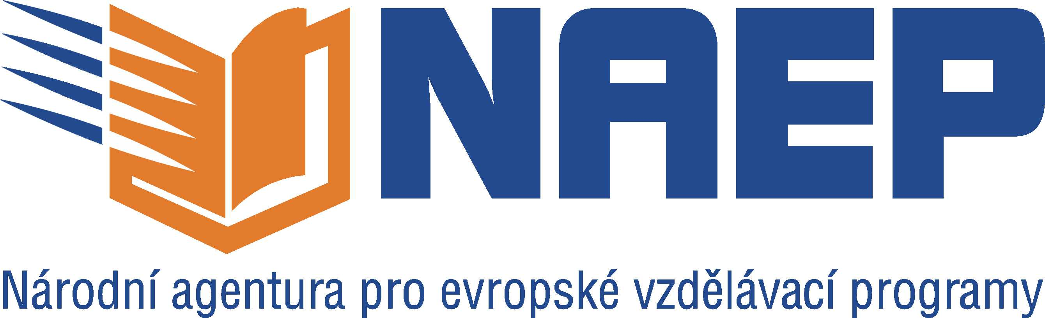
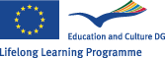

Certificate of attendance

Teilnahmebestätigung

Certificat de participation

Visited school, country: POLAND
Besuchte Schule, Land:
Établissement scolaire visité, Pays:
I LICEUM OGÓLNOKSZTAŁCĄCE,
BOHATERÓW WESTERPLATTE 10, ŁAPY, WOJEWODZTWO PODLASKIE

This is to confirm that the following person(s)
Hiermit wird bestätigt, dass folgende Person(-en)
Nous certifions par la présente que la/les personne(s) suivante(s)

Surname, Nachname, Nom de famille | First name, Vorname, Prénom
HORÁK | Jakub
HORÁK | Martin
MARTINCOVÁ | Michaela
PEŘINOVÁ | Jana
SKALÁK | Václav
ŽÁŽOVÁ | Daniela
HASNÍKOVÁ | Daniela
JEDLIČKOVÁ | Jana

has / have attended our school in the context of the COMENIUS School Partnership
unsere Schule im Rahmen der COMENIUS-Schulpartnerschaft besucht hat/haben.
a/ont visité notre établissement scolaire dans le cadre d'un COMENIUS Partenariat Scolaire

from until
20th April 2008
25th April 2008
vom bis zum
du au

.................... ............................ ..................

Place, Date | Signature of head of visited school | Stamp
Ort, Datum | Unterschrift der Leiterin / des Leiters der besuchten Schule | Stempel
Lieu, Date | Signature du responsable | Cachet

